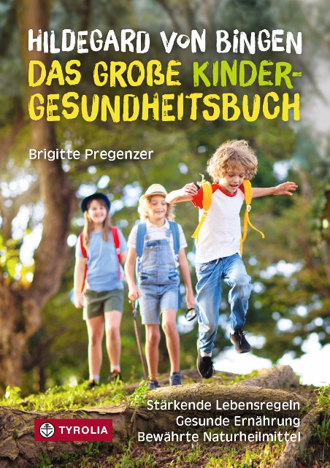
Brigitte Pregenzer
Hildegard von Bingen –
das große Kinder-Gesundheitsbuch
Stärkende Lebensregeln – gesunde Ernährung
– bewährte Naturheilmittel
256 Seiten; 15 farb. Abb.; 60 farb. Grafiken
21 cm x 14,8 cm; Klappenbroschur
Tyrolia-Verlag, Innsbruck-Wien 2023
ISBN 978-3-7022-4141-4
€ 25,–

Aktualisierte Neuauflage des Titels:
„Hildegard von Bingen – Einfach für Kinder“

Hildegard von Bingen für Kinder
Der umfassende Hildegard-Ratgeber für eine nachhaltig gesunde Entwicklung

Die ganzheitliche Heilkunde der Hildegard von Bingen bietet eine umfassende Orientierung, die auch die glückliche und gesunde Entwicklung von Kindern maßgeblich unterstützen kann. Brigitte Pregenzer hat dies selbst bei der Erziehung ihrer Töchter erprobt und will Eltern Mut machen, die Verantwortung für nachhaltige Ernährungs-, Erziehungs- und Lebensfragen ihrer Kinder selbst zu übernehmen.

Von der Geburt und der Stillzeit über das Kleinkindalter bis hin zur Pubertät bietet sie in diesem Buch grundlegende Regeln und einfache Anregungen sowie viele konkrete Hilfestellungen für den Alltag mit Kindern. Die wertvollen Tipps für Stimmungen und Befindlichkeiten, Probleme und Sorgen oder auch fürs Lernen, leckere und besonders kindertaugliche Rezepte aus der beliebten Hildegardküche oder bewährte Kräuter und Heilmittel für häufige Krankheiten lassen sich mühelos in das Leben der Kinder einbauen. Sie erleichtern den Alltag und fördern ein freudvolles und fröhliches Miteinander.

Verfasst von einer der führenden Hildegard-Expertinnen ist dieses Buch der bisher einzige Ratgeber, der die Gesundheitslehre der Hildegard von Bingen speziell für Eltern und ihre Kinder aufbereitet und erschließt. Es ist die aktualisierte Neuauflage des bereits vielfach bewährten Titels „Hildegard von Bingen – Einfach für Kinder“.

Die Autorin:
Brigitte Pregenzer, Mutter von zwei erwachsenen Töchtern, hält zahlreiche Vorträge und Seminare zur Hildegard-Lehre. Sie begleitet Fastengruppen, begründete 2008 die Hildegardakademie in Dornbirn und bildete zahlreiche Hildegard-Referentinnen aus, die nun ihrerseits die wertvolle Hildegardlehre weiterverbreiten. Ihre Ratgeber, Geschenkbücher und Kalender haben eine Gesamtauflage von knapp 300.000 Exemplaren erreicht. Informationen unter www.pregenzer.info

